23 |   22 |   21 | 20  RAEE | 19 | 18 | 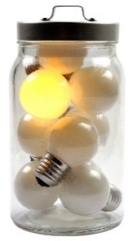  17 | 16   | 15
24 | IL GIOCO DELL’OCA – VERSIONE ACCENDIAMO L’IDEA |  |  |  |  |  |  |   14
25 |  | 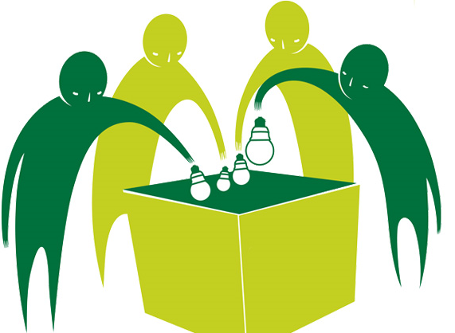39 | 38 |   37 | 36 | 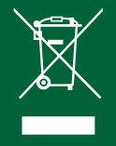35 |  | 13
26 |  |  |  |  |  | 34 |  | 12
27 | 28 | 29 |   30 | 31 | 32 | 33 |  | 11
 |  |  |  |  |  |  |  | 10
1 | 2  RAEE | 3 | 4 | 5 | 6 | 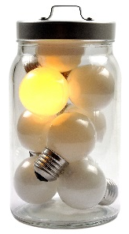  7 | 8 | 9

GIOCO DELL’OCA – VERSIONE ACCENDIAMO L’IDEA
REGOLE DEL GIOCO
I giocatori a turno procedono lungo il percorso di un numero di caselle pari al punteggio ottenuto con il lancio di un solo dado. Lo scopo del gioco è raggiungere la casella centrale della spirale.
Alcune caselle di arrivo hanno un effetto speciale. Le caselle che rappresentano lampadine o apparecchi di illuminazione (5 – 9 – 14 – 18 – 27 – 33) consentono di spostarsi subito in avanti di un numero di caselle pari a quelle appena percorse (in pratica si raddoppia il punteggio del dado).
Le altre caselle speciali sono le seguenti:
6 - 12 - 15 - 19 - 23 - 26 - 31 - 34
La casella d'arrivo (la 39) deve essere raggiunta con un lancio di dado esatto; altrimenti, giunti in fondo, si retrocede dei punti in eccesso.

PER PARTECIPARE AL CONCORSO E’ NECESSARIO
Illustrare le 8 caselle speciali del gioco della lampadina e attribuire a ciascuna un premio (avanzamento di un certo numero di caselle) o una penitenza (retrocessione di un certo numero di caselle o turni di sosta), dando una motivazione.
Sia le illustrazioni che le motivazioni dovranno essere collegate ad una fase della vita della lampadina o dell’apparecchio di illuminazione quando è il momento di buttarli
- L’apparecchiatura non funziona più o comunque ho deciso di buttarla (diventa quindi un rifiuto RAEE)
- Raccolgo il RAEE separatamente rispetto agli altri rifiuti
- Conferisco correttamente il rifiuto RAEE
- Il mio rifiuto viene riciclato!
Un esempio?
Casella n.19: hai gettato la lampadina nel contenitore del vetro retrocedi di 3 caselle
Oppure
Casella n.12: Hai portato le tue lampadine al centro di raccolta del tuo Comune e le hai gettate negli appositi contenitori con il simbolo R5 vai direttamente alla casella 38.

PUOI STAMPARE – ILLUSTRARE – RITAGLIARE E INCOLLARE SUL TABELLONE DEL GIOCO LE TUE CASELLE SPECIALI

INDICA QUI LA MOSSA DELLA CASELLA SPECIALE E LA MOTIVAZIONE
6
12
15
19
23
26
31
34

